TEMA 1
LAS FORMAS DEL RELIEVE, CLIMATOLOGÍA Y VEGETACIÓN.
- EL RELIEVE
  - TEORÍAS DE FORMACIÓN:
    - LA DERIVA DE LOS CONTINENTES
    - LA TECTÓNICA DE PLACAS
  - ELEMENTOS DEL RELIEVE:
    - ESCUDOS
    - MACIZOS
    - OROGENOS
    - CUENCAS
    - PLEGAMIENTOS
    - FALLAS

- TIEMPO Y CLIMA
  - FACTORES ESTÁTICOS DEL CLIMA
  - FACTORES DINÁMICOS DEL CLIMA
  - EL MAPA DEL TIEMPO
  - LOS CLIMAS
    - CLIMAS CÁLIDOS
    - CLIMAS TEMPLADOS
    - CLIMAS FRÍOS
    - CLIMAS AZONALES
- LOS CLIMOGRAMAS

- VEGETACIÓN
- EL RELIEVE, CLIMA Y VEGETACIÓN DE ESPAÑA

1.- EL RELIEVE.
El relieve lo forma cualquier irregularidad que se produce en la superficie terrestre. Por tanto, puede dar lugar a elevaciones como a hundimientos en el terreno. El relieve actual de la Tierra es el resultado de un largo proceso. Según la teoría de la tectónica de placas la litosfera está dividida en diversas placas tectónicas que se desplazan lentamente, lo que provoca que la superficie terrestre esté en continuo cambio, teoría de la deriva continental.

- LA DERIVA DE LOS CONTINENTES.

Alfred Wegener, en 1912, fue el primero que formuló la teoría de la deriva continental, según la cual se ha producido un desplazamiento de los continentes a lo largo de la historia geológica, hecho que se demuestra por el encaje de la forma de los continentes y la similitud en las estructuras geológicas y las evoluciones paleogeográficas de una y otra parte del océano Atlántico.
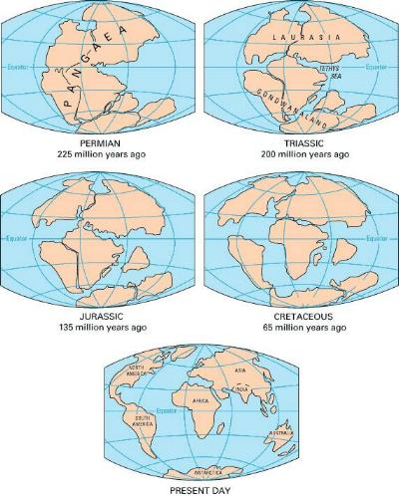

Wegener supone la existencia de un supercontinente, denominado Pangea, que constituía un bloque compacto hace 300 millones de años. Al inicio de la era secundaria, hace algo más de 200 millones de años, la Pangea empezó a fragmentarse, primero en dos supercontinentes, Gondwana al sur y Laurasia al norte, y a continuación en los actuales continentes, que empezaron a separarse.

B) LA TECTÓNICA DE PLACAS

La teoría de la tectónica de placas, que ha reactualizado y explica la génesis de la teoría de Wegener, parte de la idea que la superficie terrestre, la litosfera o parte más externa de la Tierra, está constituida por placas rígidas que se mueven flotando por encima de una zona de materiales plásticos en el manto superior, denominada astenosfera. Los movimientos de las placas litosféricas rígidas se producen debido a las corrientes de convección existentes en el manto y explican los orógenos y otros fenómenos geológicos, como la actividad sísmica y volcánica, que se producen en los límites o bordes de las placas.
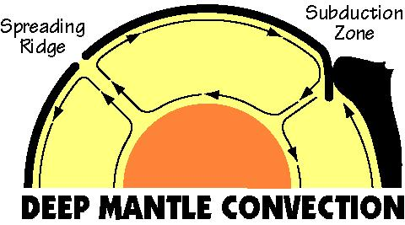
ZONA SUBDUCCIÓN
ZONA EXPANSIÓN
CORRIENTES DE CONVENCIÓN EN EL MANTO

Existen ocho grandes placas litosféricas: placa africana, que comprende la casi totalidad del continente africano; placa euroasiática, esencialmente continental, pero que también engloba parte del Atlántico norte; placa norteamericana, que comprende América del Norte y parte del Atlántico norte; placa sudamericana, que comprende América del Sur y la parte occidental del Atlántico sur; placa del Antártico, con parte continental y parte oceánica; placa indoaustraliana, que comprende Australia y el Noreste del océano Índico; placa del Pacífico meridional, enteramente oceánica; placa del Pacífico septentrional, también completamente oceánica. Algunas de estas placas, al ser estudiadas con detalle, se subdividen en placas secundarias de menores dimensiones, pero cuya existencia sirve para explicar la tectónica de ciertas zonas.
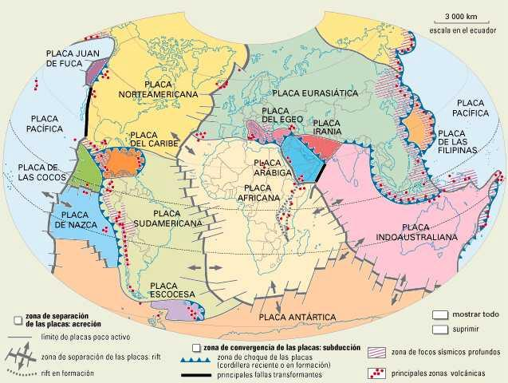

Existen los siguientes tipos de límites entre las placas litosféricas: bordes constructivos, bordes destructivos, zonas de colisión y bordes pasivos.
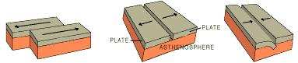
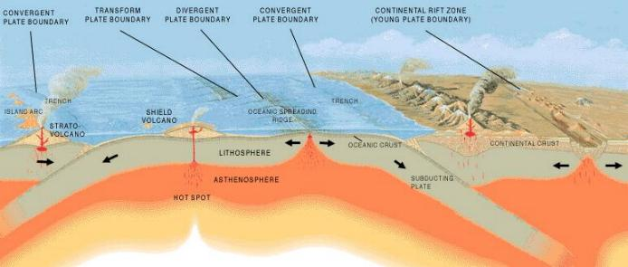

A) Los bordes constructivos o zonas de expansión

Se sitúan en las dorsales oceánicas y en los rift continentales, como por ejemplo en el Rift Valley en África y en la dorsal atlántica. La actividad volcánica que se produce en estas zonas, como consecuencia de su divergencia, determina la formación de nueva corteza oceánica y provoca el ensanchamiento de los fondos oceánicos y la separación progresiva de las placas adyacentes.
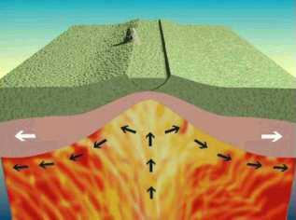 | 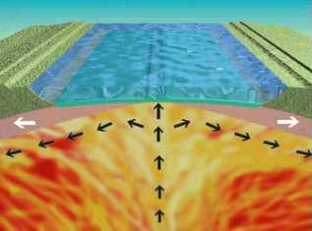

Estudios paleomagnéticos y de datación de sedimentos marinos han permitido estimar la velocidad de este ensanchamiento, que en el Atlántico es de unos dos centímetros anuales.

B) Los bordes destructivos o zonas de subducción

Son los lugares de colisión entre las placas oceánicas y continentales, donde la corteza oceánica comienza a hundirse debajo de la continental debido a que es más liviana y de menor grosor. Esta penetración, denominada subducción, produce un rozamiento que genera fuertes terremotos y vulcanismo allí donde ascienden parte de los materiales fundidos provenientes de la litosfera subducida, formándose cadenas montañosas como la cordillera los Andes. Si la colisión se produce entre dos placas oceánicas una de ellas subduce por debajo de la otra, formándose arcos insulares y grandes fosas abisales.
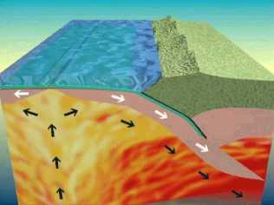 | 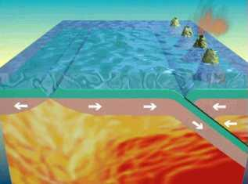

C) Las zonas de colisión

Cuando la convergencia de dos placas provoca el acercamiento de dos formaciones continentales se produce una fuerte colisión que tiene como consecuencia el plegamiento muy acusado de los sedimentos acumulados entre ambas y deformaciones muy intensas de sus bordes. Así, por ejemplo, la formación del Himalaya fue debida a la colisión de la masa continental del subcontinente indio contra el margen meridional de la gran placa euroasiática.
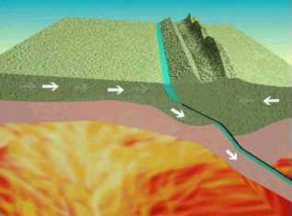

D) Los bordes pasivos o fallas transformantes

Son límites de placas donde la litosfera no se crea ni se destruye, sino que se produce un movimiento horizontal paralelo al límite de placas, originándose un roce que genera sismos. Ejemplos de este tipo de bordes son las fallas transformantes de las dorsales oceánicas y la falla de San Andrés en California.
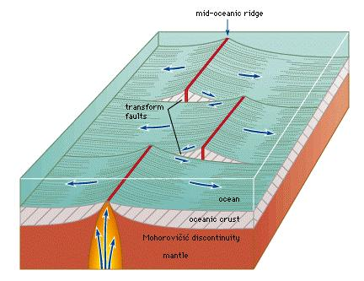

2.- ELEMENTOS DEL RELIEVE

Los movimientos tectónicos generan desplazamientos, hundimientos y alzamientos, dando lugar a los siguientes tipos de deformaciones de la corteza terrestre:

A) Fallas

Las fallas son fracturas de los materiales rocosos en respuesta a esfuerzos tectónicos compresivos; posteriormente, en una fase distensiva, se produce un desplazamiento de los bloques fallados. Generalmente originan bloques elevados, denominados horst, y bloques hundidos, denominados graben o fosas tectónicas.
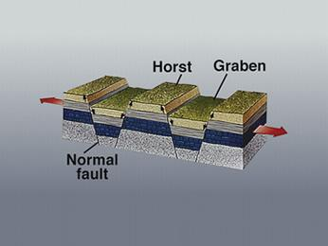

B) Plegamientos

Se producen también bajo esfuerzos compresivos de origen tectónico y consisten en deformaciones dúctiles, sin roturas, de los estratos de las cuencas sedimentarias. Al plegarse los sedimentos se originan zonas elevadas, denominadas anticlinales, y zonas hundidas, denominadas sinclinales.
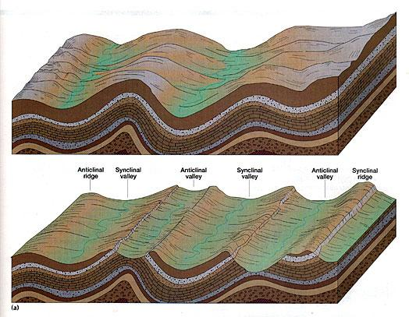

C) Basculamientos

Los movimientos tectónicos también pueden producir basculamientos, cuando bloques de la litosfera con una inclinación de su superficie determinada varían ésta a consecuencia de sus efectos.
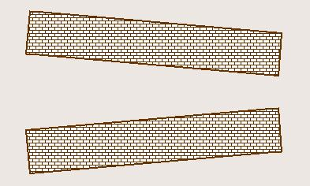

Los orogenos

Una orogenia es la deformación compresiva de los sedimentos depositados en una cuenca sedimentaria o geosinclinal. Estos sedimentos son plegados y fracturados, creándose cadenas montañosas.

A) Las orogénesis en la historia geológica

En la historia geológica han ocurrido tres grandes orogénesis:

El plegamiento caledoniano: Fueron un conjunto de movimientos tectónicos ocurridos hace aproximadamente 330 millones de años. Fruto de este plegamiento orogénico surgió la cadena caledoniana, de la que se conservan vestigios en Escocia, península Escandinava, Canadá, Brasil, Norte de Asia y Australia.

El plegamiento herciniano: Los movimientos orogénicos hercínicos tuvieron lugar en numerosos puntos del globo terrestre hace 230 millones de años, fueron de alcance mucho más general que el plegamiento caledoniano. Este plegamiento afectó a gran parte de Europa Centro-occidental, los Urales, los Apalaches en América del Norte, los Andes, Tasmania, etc.

El plegamiento alpino: Plegamiento orogénico del período terciario, el último que se ha producido. Se inició hace 62 millones de años, con el que se formaron, entre otros, el sistema alpino-himalayo, que se extiende desde los Pirineos y los Alpes hacia el Este, pasando por el Cáucaso, hasta enlazar con el mayor núcleo orogénico de esa edad, el Himalaya. También tienen su origen en esta orogénesis las cordilleras mediterráneas meridionales, como las Cordilleras Béticas y el Atlas, o las Montañas Rocosas y los Andes en el continente americano.
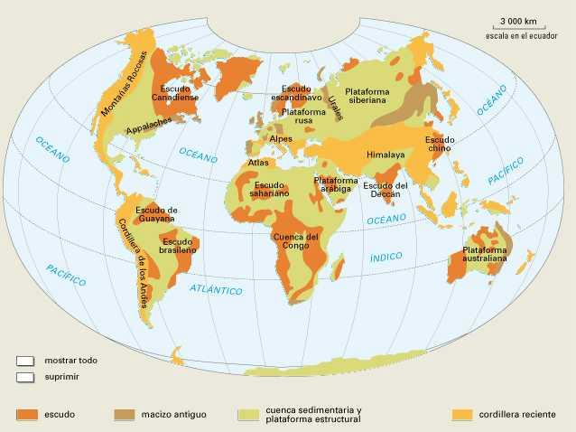

B) Tipos de orógenos

Se distinguen dos tipos de orógenos:

Orógenos simétricos: Originados por el choque de dos placas litosféricas continentales y formados al ser comprimido un geosinclinal localizado entre las dos masas continentales durante su aproximación. Ejemplos: las cordilleras de los Pirineos, Alpes e Himalaya.

Orógenos asimétricos: Originados por la colisión de una placa continental con una oceánica y formados por el plegamiento de los sedimentos acumulados en la zona de subducción de una placa oceánica por debajo de la continental. Ejemplos: las cordilleras de los Andes y de las Rocosas.

A) Los escudos o zócalos

Los escudos son viejos macizos montañosos formados durante la era primaria hace más de 500 millones de años y arrasados por la erosión durante la era secundaria, que constituyen los núcleos de los actuales continentes. Están formados por rocas magmáticas y metamórficas muy antiguas, aunque en algunos lugares pueden estar recubiertas por coberteras sedimentarias más modernas. Desde épocas muy remotas los escudos han permanecido estables, sin sufrir ningún plegamiento, aunque han sido afectados por dislocaciones, abombamientos y fracturas.

Los actuales escudos se agrupan en dos conjuntos: septentrional, que incluye los escudos báltico, ruso-siberiano y canadiense, entre otros; y meridional, que comprende los escudos sudamericano (guayano-brasileño), africano, arábigo, australiano, etc.

B) Las cuencas sedimentarias o geosinclinales

Las cuencas sedimentarias son zonas deprimidas o hundidas de la corteza terrestre sobre las cuales se han acumulado sedimentos procedentes de la erosión de los escudos, que posteriormente serán plegados y darán origen a una cordillera de montañas.
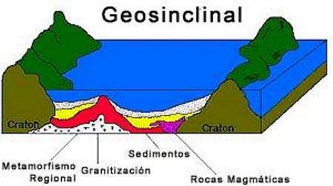

C) Las cordilleras

Las cordilleras son series de montañas, enlazadas entre sí y de características geológicas o morfológicas comunes, que constituyen una unidad geográfica claramente delimitada. Las más jóvenes y altas son las cordilleras alpinas aparecidas hace 65 millones de años durante la era terciaria.

Ejercicios
1. Define los siguientes conceptos:
- Deriva continental:
- Pangea:
- Tectónica de placas:
- Dorsal oceánica:
- Rift continental:
- Subducción:
- Falla:
- Plegamiento:
- Basculamiento:
- Orogenia:
- Escudo:
- Geosinclinal:
- Cordillera:
4. Enumera y explica las tres orogénesis que se han producido a lo largo de la historia geológica. Señala en el mapa las unidades de relieve principales surgidas en cada uno de los plegamientos.

TRABAJO PARA REALIZAR EN CASA:
Elabora un mapa físico y otro político de cada uno de los continentes, coloréalos y escribe los nombres de las unidades de relieve más importantes en el físico y de todos los países y sus respectivas capitales en el político. Para el mapa físico sigue el modelo que puedes ver en el siguiente mapa:
- Las montañas más elevadas en color oscuro (marrón) y las menos elevadas en un color algo más claro (naranja).
- Las mesetas en color claro (Amarillo).
- Las llanuras en color verde.
- Los océanos, mares, lagos y ríos en color azul.
